

Kagawaran ng Edukasyon
Minalabac National High School
Del Carmen, Del Rosario, Minalabac, Camarines Sur

Masusing Banghay Aralin sa Filipino 8

“Amang Mapagmahal, Amang Mapaghangad”
Saknong 84-104 (Aralin 6)
Huwebes
8-A – 10:30 n.u – 11:30 n.u

Ika-9 ng Marso, 2017

- MGA LAYUNIN
Sa pagtatapos ng isang oras na talakayan, ang 75% na mga mag-aaral ay inaasahang:
- natutukoy ang mga katangian nina Duke Briseo at Sultan Ali-Adab;
b. nakapagbabahagi ng sariling saloobin hinggil sa pagpapahalaga sa ama; at
c. nakasusulat ng tula na naglalaman ng mensahe para sa sariling ama.

- PAKSANG-ARALIN
- Paksa: “Amang Mapagmahal, Amang Mapaghangad” Saknong 84-104 (Aralin 6)
- Batis: Modyul ng Florante at Laura, pahina 382-386
Sangguniang Pang-elektroniko:
https://www.google.com.ph/webhp?sourceid=chrome-instant&ion=1&espv=2&ie=UTF-8#q=images+of+father+love&*
https://www.youtube.com/watch?v=ZrMyWeySkzE
https://www.youtube.com/watch?v=s6OtwP_ys-k
https://www.youtube.com/watch?v=XLefNTjTOmU
https://www.youtube.com/watch?v=FtmeKaf-1NQ
- Kagamitang Panturo: Mga kagamitang biswal at pedagohikal (graphic organizer), Modelo ng Haligi, mga Larawan, Makukulay na papel, PowerPoint Presentation, Projector, Speaker, Sipi ng Akda at Gabay sa Pagkatuto
- Kakayahang dapat linangin sa mga mag-aaral: Pag-unawa sa napakinggan, Pag-unawa sa binasa, Pagsasalita, Pagsusulat, Pagguhit at Pagmamahal sa ama
- Konsepto: Sa araling ito ay ipapakilala ang dalawang ama na may magkaibang katangian. Madarama ang damdaming namamayani sa dalawang anak na lalake na nabuhay sa piling ng dalawang amang may magkaibang paraan ng pagpapalaki sa kanila.
- Halagang Pangkatauhan: Pagpapahalaga sa taong isa sa nagbigay sa atin ng buhay, siya ang nagsisilbing haligi ng tahanan, ang Ama; Kabatiran sa panitikan na may Kooperasyon at Disiplina.
- Integrasyon sa mga Asignatura: Edukasyon sa Pagpapakatao, Araling Panlipunan
- Estratehiya: Pagguhit at Pagpapaliwanag ng Simbolismo ng sariling ama, Paglalaro ng Deal or No Deal sa Paglinang ng Talasalitaan, Team Stray – One Stay, Venn Diagram, Acrostic, Character Portrayal, at Pagsulat at Pagbigkas ng tula
- Metodolohiya: 4A’s na Dulog (Aktibiti, Analisis, Abstraksyon, Aplikasyon)

- PROSESO NG PAGKATUTO

Oras na Ilalaan | Pasunod-sunod na Gawain | Gawain ng Guro | Gawain ng Mag-aaral | (IM’S)  Kagamitan
6 min.  5 min.  2 min.  4 min.  10 min.  6 min.  5 min.  15 min.  5 min.  2 min. | A. Panimulang Gawain  1. Pagbati  2. Panalangin  3.Pagpapanatili ng Kalinisan at  Kaayusan  4. Pagtala ng Liban sa klase  5. Pagpasa o Pagwasto ng  Kasunduan  6. Pagbabalik-aral  7. Pagganyak  B. Paglalahad ng Aralin  1. Paglalahad ng Paksa  2. Paglalahad ng Layunin  3. Paghawan ng Sagabal  - Aktibiti  - Analisis  - Abstraksyon  - Aplikasyon  - Pagpapaha-laga  f. Paglalahat | Masayang umaga sa lahat! Kumusta kayo?  Tumayo ang lahat para sa panalangin, Clarence, maaari mo bang pamunuan ang pagdarasal?  Bago maupo ang lahat, pakiayos muna ng inyong mga upuan sa tamang linya at pulutin ang mga basura na nakakalat sa ilalim ng inyong upuan.  Marinela, maaari mo bang itala at iulat sa klase ang liban sa araw na ito.  Mahusay! Palakpakan natin ang ating sarili.  Mayroon ba akong ibinigay na takdang-aralin sainyo?  Ano iyon? Leo.  Nasagutan ba ninyo ang mga ito?  Mahusay! Mangyari lamang na ipasa ninyo ang inyong mga ginawang takdang-aralin.  Mayroon pa ba akong binigay na takdang-aralin? Aldrin.  Salamat Aldrin! Naisagawa ba ninyo ang ikalawang takdang-aralin?  Mahusay! Ihanda lamang ang inyong ginawa sapagkat mamaya ito ay gagamitin natin.  Mayroon pa ba tayong nakalimutan?  Maraming salamat at mayroong nakaalala, binasa at inunawa ninyo ba ito?  Mahusay! Malalaman natin mamaya kung talaga nga bang pinag-aralan ninyo ito.  Alalahanin naman natin kung ano pa ang iba nating ginawa at tinalakay kahapon. Adrian, may natatandaan ka ba?  Magaling!  Ano ang natutuhan ninyo sa Araling ito? John.  Sino pa sainyo ang may karagdagan? Josie.  Maraming Salamat! Nakatutuwang isipin na isinasapuso ninyo ang ating mga isinasagawang pagtalakay.  Sa bagong paksang tatalakayin natin ngayong araw ay ipagpapatuloy natin ang pag-unawa sa bawat aralin o saknong na nakapaloob sa Florante at Laura. Matutuklasan natin kung sino ang inilalarawan ng nakagapos na si Florante at ng isang gererong si Aladin. Aalamin natin kung sino sila at kung ano ang kanilang mga katangian.  Ngayon, bago tayo dumako sa pormal na talakayan ay magkakaroon muna tayo ng isang gawain, ito ay tatawagin nating:  “Sinong Tatay Mo!”  PANUTO: Ilabas ang inyong mga isinagawang takdang-aralin tungkol sa inyong ama. Bibigyan ko lamang kayo ng isang minuto upang paghandaan kung paano ninyo ito ipipresenta.  Naunawaan po ba kung ano ang inyong gagawin?  Handa na po ba kayo?  Masaya ba kayo sa inyong ginawa?  Maraming salamat sa inyong pakikilahok! Ang inyong ginawa ay may kinalaman sa ating tatalakaying paksa sa araw na ito.  Mayroon na ba kayong ideya? Ikaw Mary Jane?  May iba pa ba kayong kasagutan? Camila?  Tama!  Ang paksang tatalakayin natin sa araw na ito ay tungkol sa Amang Mapagmahal, Amang Mapaghangad na nakapaloob sa Aralin 6, Saknong 84-104.  May panibagong aralin na naman tayo sa araw na ito, kung kaya’t gaya ng dati ay mayroon tayong layunin o pokus sa ating gagawing pag-aaral. Ngayon ay araw ng Huwebes kung kaya’t ang Unang Pangkat ang magbabasa ng Kasanayang Pampagkatuto.  Maraming salamat sainyo. Ngayon, kaya ba nating matamo ang ating layunin sa araw na ito?  Mahusay!  Sa ating paksang tatalakayin, may mga salita kayong makikita na maaaring hindi pamilyar sainyo o mahihirapan kayong maunawaan ito.  Isa sa mga salik sa pag-unawa sa pagbasa ng teksto ay ang pagpapaunlad sa mga salitang ginamit dito o tinatawag itong Paglinang ng Talasalitaan.  PANUTO: Sa inyong harapan ay may makikita kayong apat na kahon, sa bahaging itaas nito ay may pangungusap na makatutulong upang malaman ang hinihinging salita, piliin ang tamang sagot na nasa ibaba. Bigyang pansin ang salitang may salungguhit. Tatawagin natin itong  “Deal or No Deal”  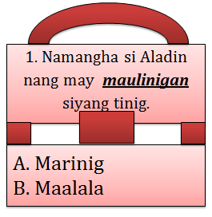  Sa tingin ninyo ano kaya ang kahulugan ng maulinigan? Ikaw Delen?  Mahusay!  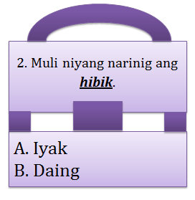  Ikaw naman Kathleen?  Magaling!  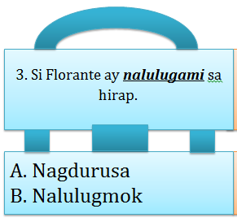  Ikaw Leo?  Tumpak!  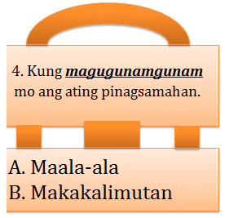  At ang panghuli naman, ano kaya ang magugunamgunam? Ikaw Mars?  Magaling!  Sa puntong ito, susubukin ko naman ang inyong pag-unawa at pag-aanalisa sa Aralin 6, Saknong 84-104 na pumapaksa sa Amang Mapagmahal, Amang Mapaghangad.  PANUTO: Hahatiin ko ang klase sa tatlong pangkat at bawat pangkat ay bibigyan ko ng gawain.  Unang Pangkat-Venn Diagram  Ikalawang Pangkat-Acrostic  Ikatlong Pangkat-Character Portrayal  Bawat pangkat ay bibigyan ko ng enbelop, kalakip nito ang mga materyales na inyong kakailanganin upang maisagawa ang gawaing ito. Bibigyan ko lamang kayo ng limang minuto para sa paghahanda at limang minuto rin sa presentasyon ng bawat pangkat. Ipipresenta ninyo ito sa pamamagitan ng Team Stray, One Stay! Ang gawaing ito ay tatawagin nating  “Halina, sa aming Kaharian!”  Naunawaan ba ng lahat?  Narito ang Pamantayan, pakibasa Mary Joy.  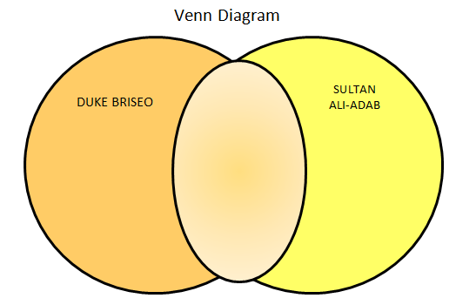  Mahusay ang inyong ginawa.  Para sa Unang Pangkat, paano ninyo naipaghambing ang dalawang tauhan na sina Duke Briseo at Sultan Ali-Adab?  Magaling! Tama ang inyong tinuran.  Para sa ikalawang pangkat naman, bakit labis na lamang ang daing at pagkalugmok ni Florante sa mapanglaw na gubat?  Mahusay! Tumpak ang inyong kasagutan.  Para sa huling pangkat, ano ang katangian na nagingibabaw sa magkaibang dalawang ama?  Tama! Ang tinutukoy ng Pamagat ng Aralin 6 at nilalaman ng Saknong 84-104 ay si Duke Briseo na Amang Mapagmahal at si Sultan Ali-Adab na Amang Mapaghangad.  Karagdagan, ang pagkilala sa mabuti at masama ay simbolo ng karunungan. Sa Roma 16:19 ay sinasabing ano? Jude?  Maraming salamat Jude.  Ang katalinuhan kung gayon ay kumikilala ng tama at mabuti. Nais ng Panginoon na maging inosente ang mga tao sa mga bagay na dulot ng kasamaan.  Ngayon ating alamin kung ano ang nais ipabatid ng saknong 84-104. Awitin natin ng sabay-sabay ang dalawang pinakamahalagang saknong na nakapaloob dito, ito ay lalapatan natin ng tono ng Leron, Leron, Sinta. Handa na ba ang lahat sa pag-awit?  Handa Awit!  Maraming salamat! Napakahusay ninyong umawit.  Hindi lingid sa inyong mga kaalaman ay may idinikit akong mga salita na naglalarawan sa dalawang magkaibang ama na sina Duke Briseo at Sultan Ali-Adab sa ilalim ng inyong mga upuan, kung sinuman sa inyo ang makakukuha nito ay mangyari lamang na tukuyin ninyo kung sino ang inilalarawan ng salita at idikit ito sa kagamitang pedagohikal (graphic organizer) na nasa pisara.  Naunawaan po ba?  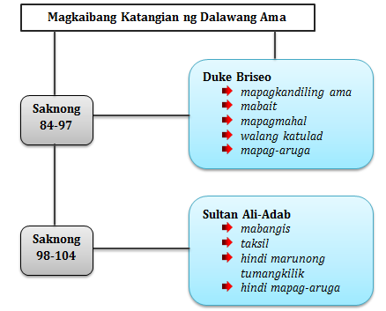  Mahusay ang inyong ginawa! Natukoy ninyo kung sino ang inilalarawan ng mga salita. Tunay ngang kayo ay magaling hindi lamang sa pagkanta bagkos pati na rin sa pag-aaral.  Ngayon, batid ko na alam na ninyo ang nilalaman o tinatalakay ng Saknong 84-104 kung kaya’t magkakaroon muli tayo ng gawain at ito ay tatawagin nating  “Tula para kay Ama!”  Panuto: Sumulat ng tula na naglalaman ng mensahe para sa iyong ama. Kinakailangan na ito ay dalawang saknong at binubuo ng apat na taludtod bawat saknong. Isulat ito sa makulay na papel. Bibigyan ko lamang kayo ng limang minuto para gawaing ito.  Napakahusay! Napakagaling!  Damang-dama ko ang mga tula na inyong isinulat.  Matapos nating pakinggan ang inyong mga isinulat na tula, unawain naman natin at panoorin ng mabuti ang bidyong ito.  Naunawaan ba ninyo ang inyong napanood?  Ito ay tungkol saan o kanino ito iniaalay?  Ano ang inyong napagtanto matapos na panoorin ang bidyo?  Tama ang iyong tinuran, bawat anak ay mayroong magulang, mayroong isang ama na walang sawang nagtatrabaho, kumakayod at nagpapakapagod upang matustusan ang pangangailangan ng kanyang pamilya. Isang ama na ibinibigay ang kanyang buong pagmamahal sa pamilya at sa mga taong nagmamahal sa kanya at nagbibigay ng lakas ng loob upang manatili siyang matatag tulad ng isang haligi. Kung kaya’t ang ating ama ay tinatawag na haligi ng tahanan. Kailangan nilang maging malakas at matatag upang hindi mahirapan ang kanilang iniingatang tahanan.  Sa muli, ano ang ating tinalakay sa araw na ito? Judith.  Tama! Magbigay nga ng mga katangian ni Duke Briseo, Yna?  Mahusay, sino naman ang makapagbibigay ng katangian ni Sultan Ali-Adab? Olga?  Magaling, tunay ngang kayo ay nakikinig sa talakayan. Karagdagan lamang, sa araling ito ay nakilala natin ang dalawang ama na may magkaibang katangian. Nadama natin ang damdaming namamayani sa dalawang anak na lalake na nabuhay sa piling ng dalawang amang may magkaibang paraan ng pagpapalaki sa kanila. Naunawaan po ba ng lahat?  Inaasahan ko na mataas ang inyong makukuhang marka sa pagsusulit. | Masayang umaga rin po Ma’am. Mabuti naman po.  Sa Ngalan ng Ama, ng Anak, ng Espiritu Santo, Amen  Purihin nawa ang Ngalan ni Hesus, ngayon at magpakailan man Siya nawa. Amen.  (Ang lahat ay aayusin ang kanilang upuan at pupulutin ang mga duming nakakalat.)  Ma’am, wala pong liban sa araw na ito.  .  Meron po Ma’am.  Sagutan ang Palalimin Natin na nasa Modyul ng Florante at Laura, pahina 379-380.  Opo Ma’am.  (Ipapasa ng mga mag-aaral ang kanilang ginawang takdang-aralin.)  Meron po, dalhin ang larawan ng inyong ama at gumuhit ng isang bagay na sumisimbolo sa kanya at ipaliwanag kung bakit ito ang napili mong simbolismo ng iyong ama.  Opo Ma’am.  Ang ikatlo po ay basahin at unawain ang sunod na aralin.  Opo Ma’am.  Meron po Ma’am, ang tinalakay po natin kahapon ay tungkol sa Aralin 5, Saknong 69-83 ng Florante at Laura na pumapaksa sa Paggalang at Kahinahunan.  Natutuhan ko pong maging isang magalang na anak at mahinahong kapatid.  Dahil po sa araling ito ay natuto akong maging isang responsableng kapatid at anak.  Opo Ma’am, naunawaan po namin.  Handang-handa na po Ma’am.  (Ang mga mag-aaral ay aktibong nakilahok sa paunang gawain.)  Opo, masayang-masaya po.  Batay po sa aming ginawa kanina, sa tingin ko po ang paksang tatalakayin natin sa araw na ito ay tungkol sa ama.  Sa tingin ko po Ma’am ang tatalakayin natin ay tungkol sa Saknong 84-104.  Sa pagtatapos ng isang oras na talakayan, ang 75% na mga mag-aaral ay inaasahang:  - natutukoy ang mga katangian nina Duke Briseo at Sultan Ali-Adab;  b. nakapagbabahagi ng sariling saloobin hinggil sa pagpapahalaga sa ama; at  c. nakasusulat ng tula na naglalaman ng mensahe para sa sariling ama.  Kayang-kaya po Ma’am!  Marinig po Ma’am.  Daing po Ma’am!  Nalulugmok po.  Maala-ala po Ma’am!  Opo Ma’am  Pamanatayan:  Nilalaman 10 puntos  Pagiging Malikhain  5 puntos  Presentasyon 5 puntos  Kooperasyon at Disiplina  5 puntos  Kabuuan 25 puntos  Unang Pangkat  Ikalawang Pangkat  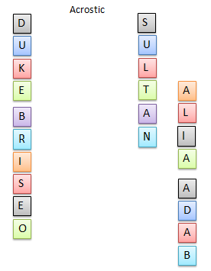  Ikatlong Pangkat  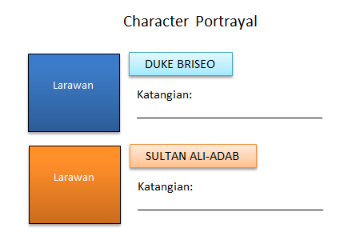  (Ang bawat pangkat ay aktibong nakilahok sa gawain.)  Sila po ay naipaghambing namin sa pamamagitan o sa tulong na rin ng mga isinalaysay ng kanilang mga anak na sina Florante at Aladin na matatagpuan sa Saknong 84-104 ng awit na Florante at Laura.  Sapagkat inaakala niyang nahulog na sa kamay ng taksil na si Adolfo ang kanyang minamahal na ama. Labis din ang kanyang pagkalugmok dahil sa hirap na kanyang nadarama, naghahanap siya ng karamay ngunit naisip niyang wala nang buhay ang kanyang ama at naroon na sa langit.  Ang nagingibabaw pong katangian ni Duke Briseo ay isa siyang Amang Mapagmahal samantalang si Sultan Ali-Adab naman po ay isang Amang Mapaghangad.  Sinasabi po ng Roma 16:19 ay “ang ibig ko’y maging matalino kayo tungkol sa mga bagay na mabuti at walang malay sa mga bagay na masama.”  Handang-handa na po.  Ay amang-ama ko! Kung magugunamgunam  Madla mong pag-irog at pagpapalayaw,  Ipinapalaso ng kapighatian,  Luha niring puso sa mata’y nunukal.  Walang ikalawang ama ka sa lupa,  Sa anak na kandong pag-aaruga;  Sa munting hapis kong sumungaw sa mukha  Sa habag mo’y agad nanalong ang luha.  (Ang lahat ng mga mag-aaral ay aktibong nakilahok sa pag-awit.)  Opo Ma’am.  (Aktibong nakilahok ang mga mag-aaral sa gawain.)  (Ang lahat ng mga mag-aaral ay aktibong nakilahok sa gawain.)  (Manonood ang lahat ng mga mag-aaral ng isang bidyo na iniaalay sa isang ama.)  Opo Ma’am.  Ito po ay para sa mga dakilang ama.  Napagtanto ko po na habang nariyan pa ang ating ama, habang siya ay nabubuhay pa, iparamdam natin kung gaano sila kahalaga at kung gaano natin sila kamahal. Huwag nating sasayangin ang bawat araw na kasama natin sila sapagkat tanggapin man natin o hindi, darating ang araw ng kanilang pagkawala.  Ang paksang tinalakay po natin sa araw na ito ay ang Aralin 6, Saknong 84-104. Ito po ay tungkol sa Amang Mapagmahal na si Duke Briseo at Amang Mapaghangad na si Sultan Ali-Adab.  Si Duke Briseo po ay  - mapagkandiling ama  - mabait  - mapagmahal  - walang katulad  - mapag-aruga  Si Sultan Ali-Adab po ay  - mabangis  - taksil  - hindi marunong tumangkilik  - hindi mapag-aruga  Opo Ma’am. | PowerPoint Presentation  at Projector  Kagamitang Biswal at Pedagohikal, Makukulay na papel at Larawan ng isang Ama  Kagamitang Biswal at Pedagohikal  Kagamitang Biswal at Pedagohikal  Kagamitang Biswal at Pedagohikal  Kagamitang Biswal at Pedagohikal at Sipi ng Akda  Kagamitang Biswal at Pedagohikal  Gabay sa Pagkatuto, PowerPoint Presentation, Makukulay na Papel,  Kagamitang Biswal at Pedagohikal  Kagamitang Biswal at Pedagohikal  Video Presentation  Modelo ng Haligi

IV. PAGTATAYA
Sa tulong ng mga saknong (84-104), tukuyin ang mga katangian ng dalawang ama sa salaysay ng dalawang anak na sina Florante at Aladin.

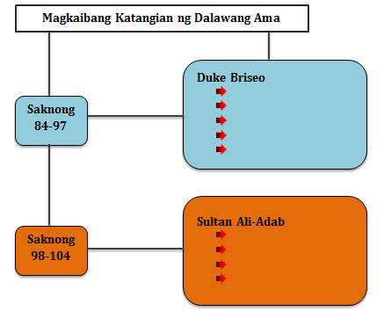

REPLEKSYON: Matapos talakayin ang Aralin 6, paano mo ipaparamdam sa iyong ama kung gaano siya kahalaga? Ipahayag ang iyong sariling saloobin.

Ika-10 ng Marso, 2017

V. KASUNDUAN
1. Basahin ang salawikain sa ibaba at sumulat ng sanaysay matapos itong suriin. Pahalagahan sa gawaing ito ang pagtingin sa dalawang moralidad. Ang moralidad ay nauukol sa mabuti at masamang ugali, kilos o gawain ng isang tao. Iugnay ang Aralin 6 sa iyong pagtatalakay.

Salawikain:
“Makakatiis ang anak sa magulang, ngunit hindi ang magulang sa kanyang anak.”

2. Para sa susunod na Aralin, magsaliksik tungkol sa Huling Paalam ni Rizal. Pagkatapos itong basahin, ihambing sa huling pamamaalam sa bayan ng nakagapos na isinasaad sa saknong 114-117. Tignan ang pagkakahawig o pagkakaiba sa “Huling Paalam” na nabasa ninyo, gamitin ang Venn Diagram sa paghahambing.

Sanggunian:
Modyul ng Florante at Laura, pahina 386-387

Inihanda ni:

Maria Del T. San Juan
Gurong Nagsasanay, Filipino 8

Nabatid:

Francia Sta. Clara
Gurong Tagapagsanay, Filipino 8

Nirekomendang Pagtibayin:

Merlita Llegado
Kagawad, Dalubguro 3 sa Filipino

Pinagtibay:

Elsa San Andres
Kagawad, Dalubguro 3

